Способы получения
психолого-педагогической помощи,
в том числе в случае травли
Если вы нуждаетесь в психолого-педагогической помощи, в том числе в случае травли, то вы всегда можете обратиться к классному руководителю или к школьному психологу, придя к нему в кабинет. 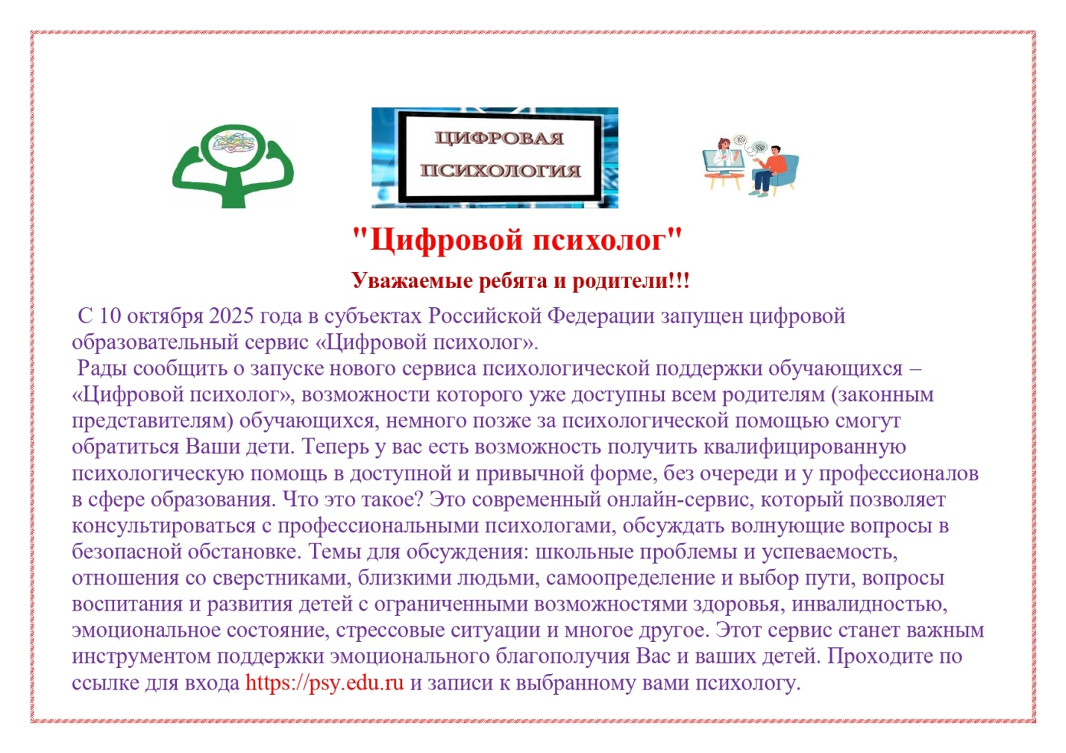
Есть возможность получить помощь позвонив по телефонам, которые представлены ниже:


